Об утверждении Плана по управлению пастбищами и их использованию по Жанибекскому району на 2020-2021 годы
Утративший силу
Решение Жанибекского районного маслихата Западно-Казахстанской области от 7 апреля 2020 года № 42-3. Зарегистрировано Департаментом юстиции Западно-Казахстанской области 9 апреля 2020 года № 6137. Утратило силу решением Жанибекского районного маслихата Западно-Казахстанской области от 30 апреля 2021 года № 6-1
Сноска. Утратило силу решением Жанибекского районного маслихата Западно-Казахстанской области от 30.04.2021 года № 6-1 (вводится в действие со дня первого официального опубликования).
В соответствии с Законом Республики Казахстан от 23 января 2001 года "О местном государственном управлении и самоуправлении в Республике Казахстан" и Законом Республики Казахстан от 20 февраля 2017 года "О пастбищах" Жанибекский районный маслихат РЕШИЛ:
1. Утвердить План по управлению пастбищами и их использованию по Жанибекскому району на 2020-2021 годы согласно приложению к настоящему решению.
2. Руководителю аппарата Жанибекского районного маслихата (Н.Уалиева) обеспечить государственную регистрацию данного решения в органах юстиции.
3. Настоящее решение вводится в действие со дня первого официального опубликования.
Председатель сессии | И. Илемесов
Секретарь маслихата | Т. Кадимов
Приложение
к решению Жанибекского
районного маслихата
от 7 апреля 2020 года №42-3
План по управлению пастбищами и их использованию по Жанибекскому району на 2020-2021 годы
Настоящий План по управлению пастбищами и их использованию по Жанибекскому району на 2020-2021 годы (далее – План) разработан в соответствии с Законом Республики Казахстан от 23 января 2001 года "О местном государственном управлении и самоуправлении в Республике Казахстан", Законом Республики Казахстан от 20 февраля 2017 года "О пастбищах", приказом Заместителя Премьер-Министра Республики Казахстан - Министра сельского хозяйства Республики Казахстан от 24 апреля 2017 года № 173 "Об утверждении Правил рационального использования пастбищ" (зарегистрирован в Реестре государственной регистрации нормативных правовых актов № 15090), приказом Министра сельского хозяйства Республики Казахстан от 14 апреля 2015 года № 3-3/332 "Об утверждении предельно допустимой нормы нагрузки на общую площадь пастбищ" (зарегистрирован в Реестре государственной регистрации нормативных правовых актов № 11064).
План принимается в целях рационального использования пастбищ, устойчивого обеспечения потребности в кормах и предотвращения процессов деградации пастбищ.
План содержит:
1) схему (карту) расположения пастбищ на территории административно-территориальной единицы в разрезе категорий земель, собственников земельных участков и землепользователей на основании правоустанавливающих документов, согласно приложению 1 к настоящему Плану;
2) приемлемые схемы пастбищеоборотов, согласно приложению 2 к настоящему Плану;
3) карту с обозначением внешних и внутренних границ и площадей пастбищ, в том числе сезонных, объектов пастбищной инфраструктуры, согласно приложению 3 к настоящему Плану;
4) схему доступа пастбищепользователей к водоисточникам (озерам, рекам, прудам, копаням, оросительным или обводнительным каналам, трубчатым или шахтным колодцам), составленную согласно норме потребления воды, согласно приложению 4 к настоящему Плану;
5) схему перераспределения пастбищ для размещения поголовья сельскохозяйственных животных физических и (или) юридических лиц, у которых отсутствуют пастбища, и перемещения его на предоставляемые пастбища, согласно приложению 5 к настоящему Плану;
6) схему размещения поголовья сельскохозяйственных животных на отгонных пастбищах физических и (или) юридических лиц, не обеспеченных пастбищами, расположенными при селе, сельском округе, согласно приложению 6 к настоящему Плану;
7) календарный график по использованию пастбищ, устанавливающий сезонные маршруты выпаса и передвижения сельскохозяйственных животных, согласно приложению 7 к настоящему Плану;
8) иные требования, необходимые для рационального использования пастбищ на соответствующей административно-территориальной единице.
План принят с учетом сведений о состоянии геоботанического обследования пастбищ, сведений о ветеринарно-санитарных объектах, данных о численности поголовья сельскохозяйственных животных с указанием их владельцев – пастбищепользователей, физических и (или) юридических лиц, данных о количестве гуртов, отар, табунов, сформированных по видам и половозрастным группам сельскохозяйственных животных, сведений о формировании поголовья сельскохозяйственных животных для выпаса на отгонных пастбищах, особенностей выпаса сельскохозяйственных животных на культурных и аридных пастбищах, сведений о сервитутах для прогона скота и иных данных, предоставленных государственными органами, физическими и (или) юридическими лицами.
По административно-территориальному делению в Жанибекском районе имеются 9 сельских округов, 18 сельских населенных пунктов.
Общая площадь территории Жанибекского района 821323 га, из них пастбищные земли– 396 074 га.
По категориям земли подразделяются на:
земли сельскохозяйственного назначения– 403 584 га;
земли населенных пунктов – 86 536 га;
земли промышленности, транспорта, связи, для нужд космической деятельности, обороны, национальной безопасности и иного несельскохозяйственного назначения–1 264 га;
земли водного фонда – 1 511 га;
земли запаса – 328 428 га.
Климат района резкоконтинентальный, зима сравнительно холодная, лето жаркое и засушливое. Среднегодовая температура воздуха в январе – -16; -38°С, в июле +25; +37°С. Средний размер осадков составляет - 28 мм, а годовой - 210 мм.
Растительный покров района разнообразный, с преобладанием видов растительности засушливой зоны. Во флоре района встречаются растения эндемикных видов. По растительному покрову район относится к зоне, граничащей к юго-востоку с засушливой зоной.
Основной травяной фонд района представлен пастбищными лугами.
Почвы на северо-востоке района светло-каштановые, на юге встречаются солончаковые земли. Толщина плодородной почвы 40-50 см.
В районе действуют 9 ветеринарных пунктов и 13 скотомогильников.
В настоящее время в Жанибекском районе насчитывается 43 533 голов крупного рогатого скота, 58 004 голов мелкого рогатого скота, 14 734 голов лошадей, 80 голов верблюдов.
Для обеспечения сельскохозяйственных животных по району имеются всего 403 584 га пастбищных угодий. В землях запаса имеются 328 428 га пастбищных угодий.
Согласно норматива выпаса сельскохозяйственных животных на пастбищах по району всего необходимо 314 844 га пастбищных угодий, из них 144 533 га для личных подворий и 170 311 га для фермерских хозяйств.
Для решения данной проблемы предусмотрено проведение мероприятий по рациональному распределению пастбищных угодий, формирование границ населенных пунктов, широкое внедрение отгонного выпаса животных, увеличение земель сельскохозяйственного назначения, за счет перераспределения земель и за счет земель запаса района.
Также, для обеспечения ветеринарно – санитарными объектами запланировать строительство мест для купания животных в Борсинском, Жаксыбайском, Жанибекском, Таловском сельских округах и строительство пунктов осеменения Жаксыбайском сельском округе.
Приложение 1
к Плану по управлению
пастбищами и их
использованию
по Жанибекскому району
на 2020-2021 годы
Схема (карта) расположения пастбищ на территории административно – территориальной единицы в разрезе категорий земель, собственников земельных участков и землепользователей на основании правоустанавливающих документов

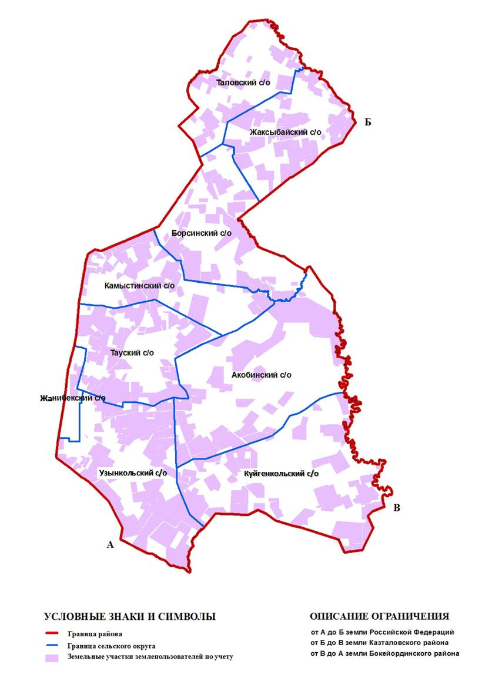

Приложение 2
к Плану по управлению
пастбищами и их
использованию
по Жанибекскому району
на 2020-2021 годы
Приемлемые схемы пастбищеоборотов

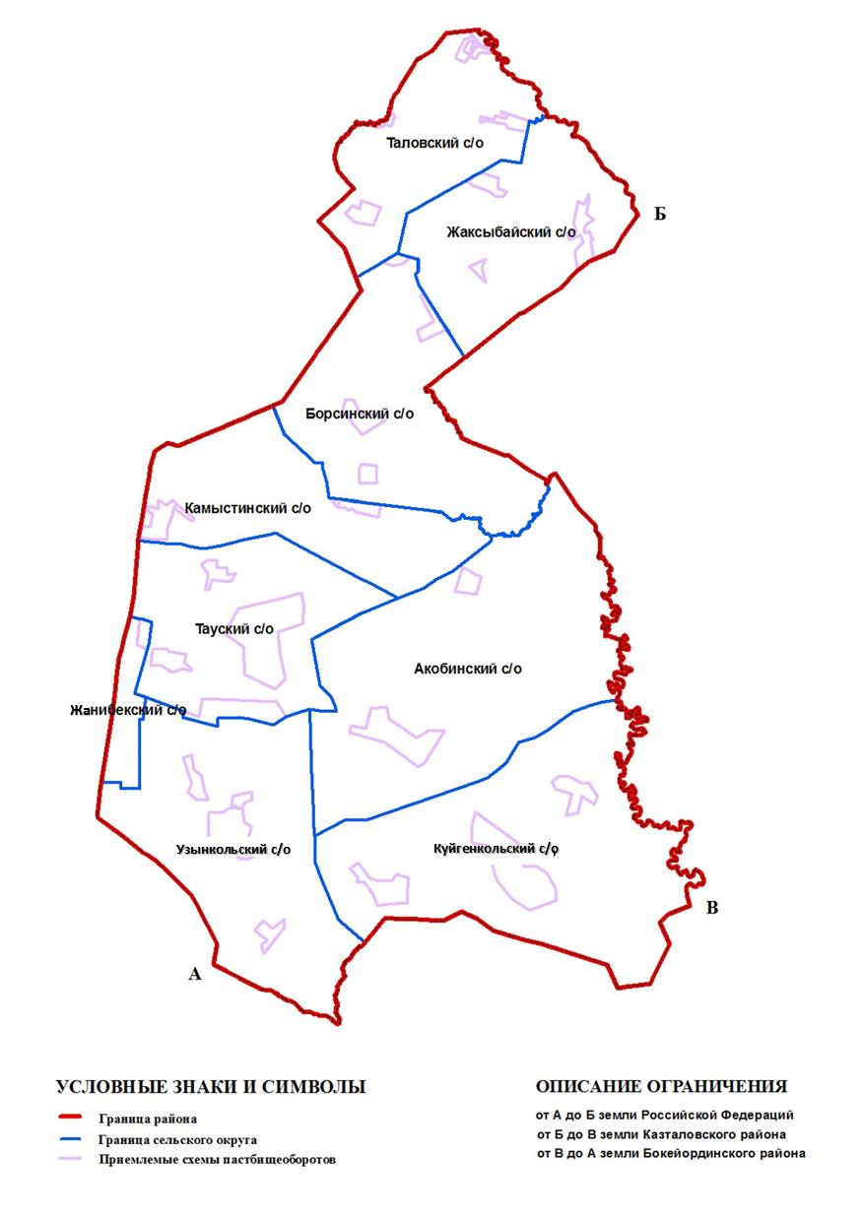

Приложение 3
к Плану по управлению
пастбищами и их
использованию
по Жанибекскому району
на 2020-2021 годы
Карта с обозначением внешних и внутренних границ и площадей пастбищ, в том числе сезонных, объектов пастбищной инфраструктуры

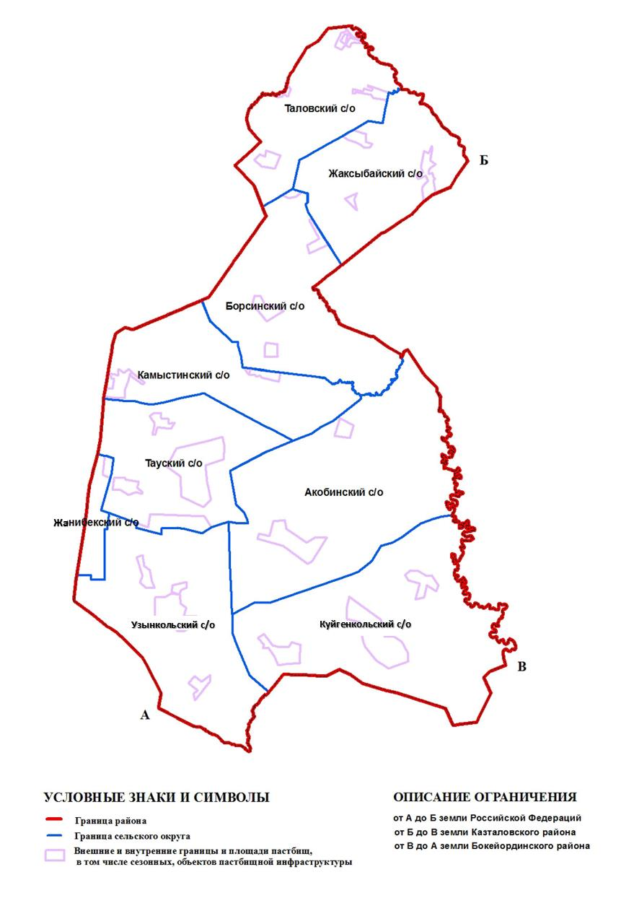

Приложение 4
к Плану по управлению
пастбищами и их
использованию
по Жанибекскому району
на 2020-2021 годы
Схема доступа пастбищепользователей к водоисточникам (озерам, рекам, прудам, копаням, оросительным или обводнительным каналам, трубчатым или шахтным колодцам), составленная согласно норме потребления воды

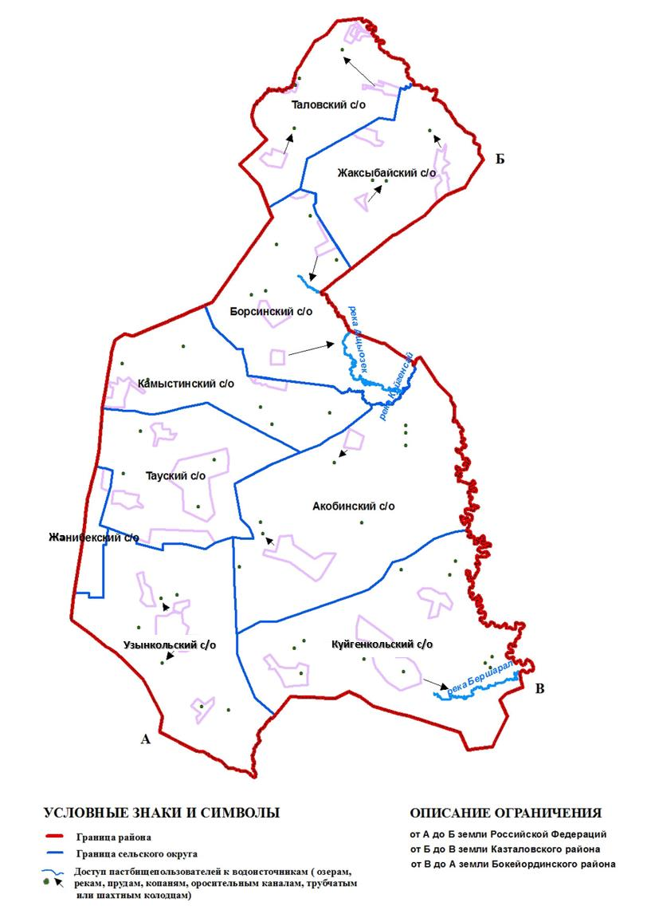

Приложение 5
к Плану по управлению
пастбищами и их
использованию
по Жанибекскому району
на 2020-2021 годы
Схема перераспределения пастбищ для размещения поголовья сельскохозяйственных животных физических и (или) юридических лиц, у которых отсутствуют пастбища, и перемещения его на предоставляемые пастбища

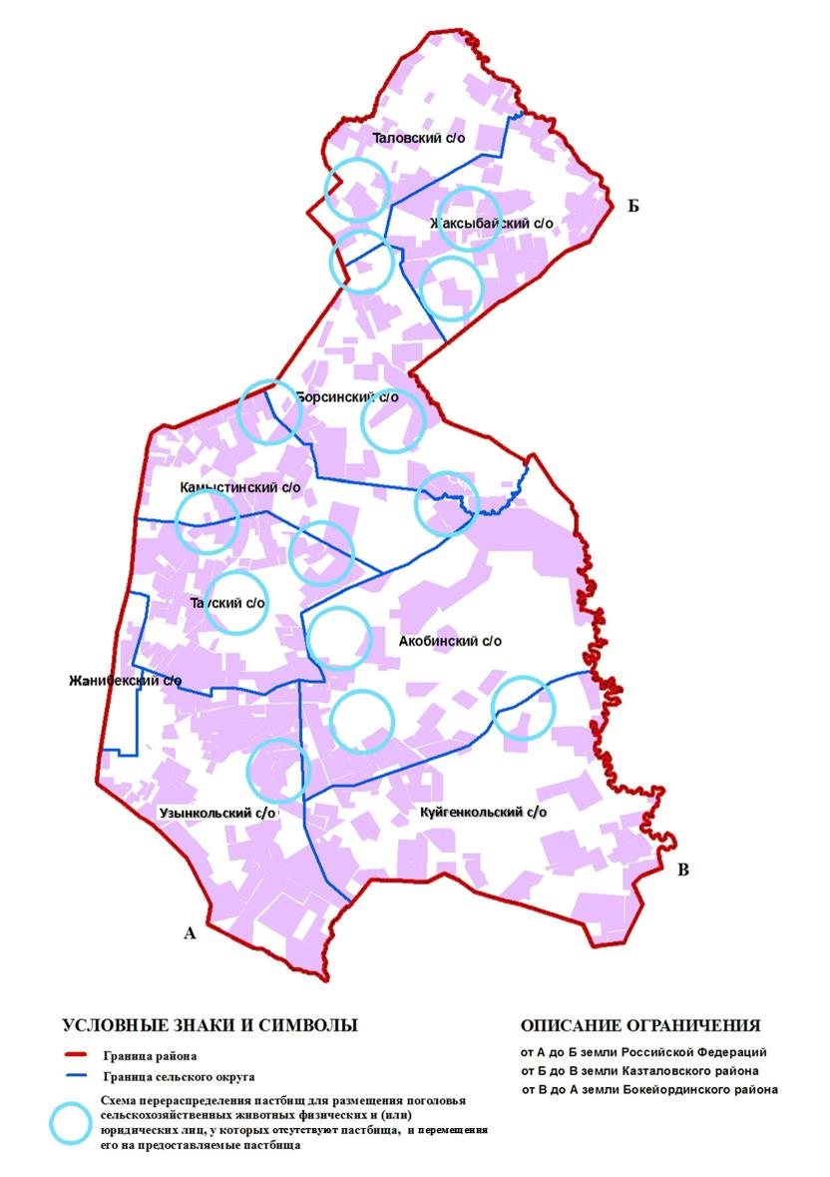

Приложение 6
к Плану по управлению
пастбищами и их
использованию
по Жанибекскому району
на 2020-2021 годы
Схема размещения поголовья сельскохозяйственных животных на отгонных пастбищах физических и (или) юридических лиц, не обеспеченных пастбищами, расположенными при селе, сельском округе

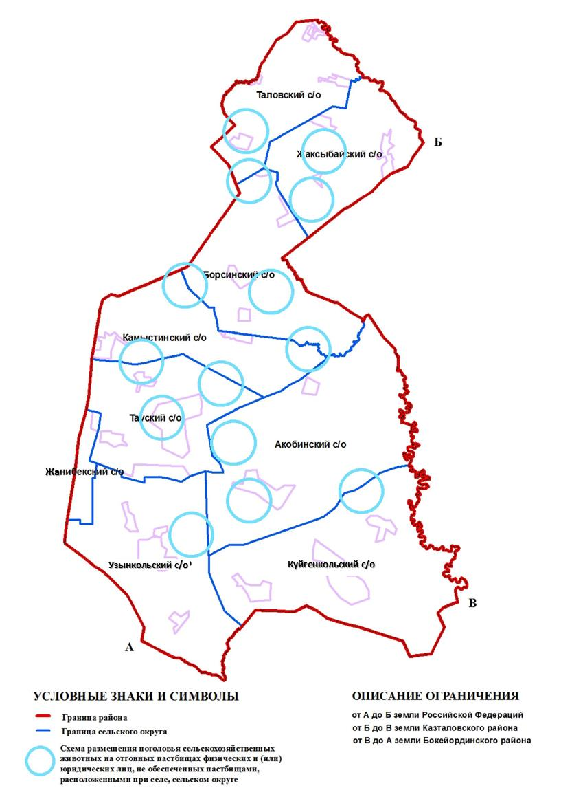

Приложение 7
к Плану по управлению
пастбищами и их
использованию
по Жанибекскому району
на 2020-2021 годы
Календарный график по использованию пастбищ, устанавливающий сезонные маршруты выпаса и отгона сельскохозяйственных животных
№ | Наименование сельского округа | Период отгона животных на отдаленные пастбища | Период отгона животных с отдаленных пастбищ | Примечание
1 | Жанибекский | Первая половина апреля | Вторая декада октября
2 | Акобинский | Первая половина апреля | Вторая декада октября
3 | Борсинский | Вторая половина апреля | Вторая декада октября
4 | Жаксыбайский | Вторая половина апреля | Вторая декада октября
5 | Куйгенкольский | Первая половина апреля | Вторая декада октября
6 | Камыстинский | Первая половина апреля | Вторая декада октября
7 | Таловский | Вторая половина апреля | Вторая декада октября
8 | Тауский | Первая половина апреля | Вторая декада октября
9 | Узынкольский | Первая половина апреля | Вторая декада октября
Длительность пастбищного периода связана с почвенно-климатической зоной, видами сельскохозяйственных животных, а также урожайностью пастбищ в умеренно-сухих на ковыльно – типчаково – полынных степях – составляет 180-200 дней.
В данном случае продолжительность выпаса для крупного рогатого скота, мелкого рогатого скота, лошадей и верблюдов связана с максимальной глубиной снежного покрова с плотностью снега и другими факторами.
Примечание: расшифровка аббревиатур:
С – показатель Цельсия;
га – гектар;
мм – миллиметр;
см – сантиметр;
с/о – сельский округ.

© 2012. РГП на ПХВ «Институт законодательства и правовой информации Республики Казахстан» Министерства юстиции Республики Казахстан

